Фамилия,имя __________________класс____________
1. Что стало бы с музыкой, если бы не было литературы? Выберите все правильные варианты ответов.
А) музыки не было бы вообще;
Б) не было бы песен;
В) не стало бы музыкально-театральных жанров;
Г) ничего бы не произошло.
2. Русский композитор, автор трех прославленных балетов, по праву считающийся новатором в области балетной музыки.
А) М.И. Глинка Б) Н.А. Римский – Корсаков В) А.К. Лядов Г) П.И. Чайковский
3. Из представленных фотографий композиторов выбери автора балета «Лебединное озеро».
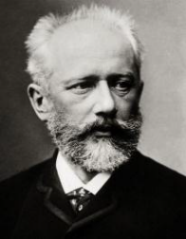А) | 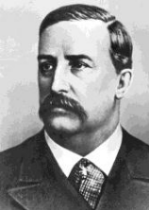Б) | 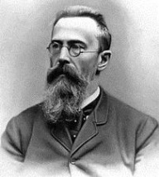В) | 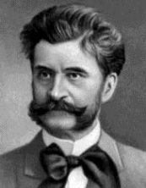Г)
4. Что относится к вокальной музыке?
А) Концерт Б) Прелюдия В) Романс Г) Песня без слов
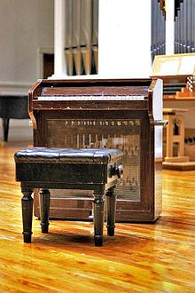 | 5. Название данного инструмента, изображенного на рисунке, в переводе с латыни означает «небесный». Впервые в России он был введен в состав симфонического оркестра композитором П.И. Чайковским в балете «Щелкунчик». Что это за инструмент?  А) Клавесин Б) Челеста В) шарманка Г) ксилофон
6. Установите соответствие. Ответ запиши в виде Цифра-Буква.
1. Балет | А. – организация музыки во времени и образует последовательность длительностей — звуков и пауз.
2. Ритм | Б. – представление, в котором соединяются музыка и танец, драматургия и изобразительное искусство.
3. Тембр | В. – вид театрального искусства, в котором сценическое действие сочетается с музыкой – вокальной и инструментальной, балетом, изобразительным искусством.
 | Г. – окраска звука при помощи голоса.
7. На иллюстрациях представлены фрагменты музыкальных произведений, ниже даны их названия. Поставьте буквы, обозначенные возле названий, в той последовательности, в какой расположены фотографии.
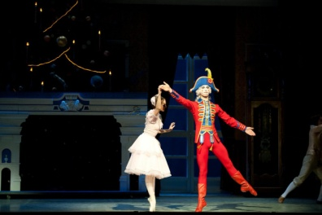 | 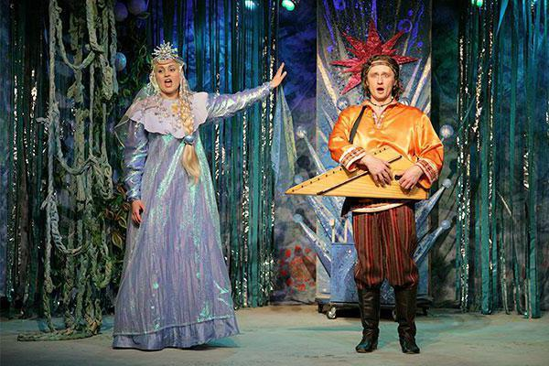 | 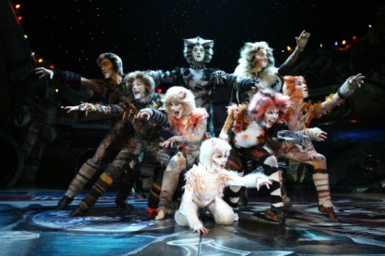
А) Мюзикл «Кошки» Б) Балет «Щелкунчик» В) Опера «Садко»
8. Установите соответствие между композитором и названием произведения. Ответ запиши в виде Цифра-Буква
1. Евгений Дога | А) Опера «Александр Невский»
2. Эдвард Григ | Б) «Щелкунчик»
3. Римский - Корсаков | В) Опера «Волшебная флейта»
4. Чайковский | Г) Вальс «Граммафон»
5. С.С.Прокофьев | Д) «В пещере горного короля»
6. В.А.Моцарт | Е) Опера «Садко»
9. Если скрипку сравнить с человеческим голосом, то каким?
А) сопрано Б) меццо-сопрано В) альтом; Г) контральто
10. Укажите родину композитора:
1. Дога | А) Норвегия
2. Моцарт | Б) Молдова
3. Чайковский | В) Россия
4. Бетховен | Г) Венгрия
5. Прокофьев | Д) Германия
6. Григ | Е) Австрия
11. Музыка, в которой голос играет ведущую или равноправную с инструментами роль - _________________
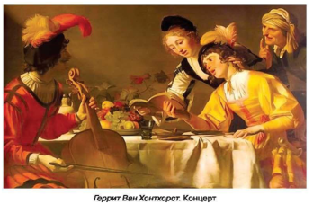 | 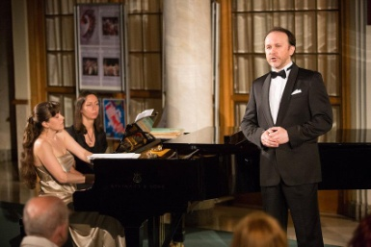 | 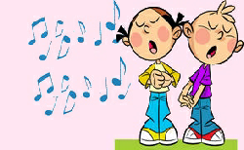

12. Расшифруйте слова, имеющие отношения к музыке.
И | Я |  | М | Р | Н |  | Б | Л | Р | Т
А | Р |  | О | А | С |  | Т | И | О | Е

13. Угадай мелодию
1
2
3

